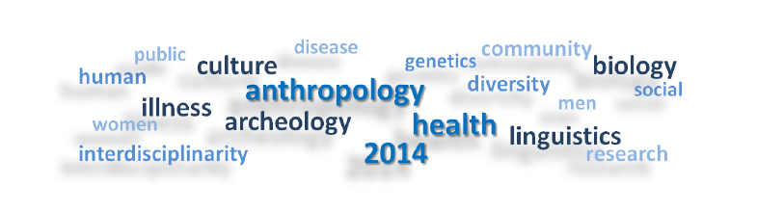

Anthropology and Health Conference 2014
The convergence of anthropological subfields in research on health and illness: cultural, biological, archaeological, and linguistic factors
Inter-University Centre, Don Frana Bulića 4, 20000 Dubrovnik, Croatia
August 4th – 9th, 2014

Međunarodni znanstveni skupovi Anthropology and Health kontinuirano se održavaju od 1984. godine, te će 2014. godine to biti trideset i peti dosad održan takav skup.
Ove godine, Anthropology and Health Conference bavi se medicinskom antropologijom koja je kao specijalizirano područje unutar antropologije oduvijek „uvažavala“ četiri polja antropologije u svojim istraživanjima i praksi: kulturnu, biološku, arheološku i lingvističku.
Inter i multidisciplinarna istraživanja određene problematike su postala izuzetno važna u zadnja dva desetljeća te je model samostalnog istraživača koji donosi specifičnu ekspertizu i obavlja istraživanja neovisno od svojih kolega nestao. Potreba za interdisciplinarnošću je očita u medicinskoj antropologiji, gdje je čovjek proučavan u svojoj cijelosti. Poznato je da ne živimo u izolaciji bilo od lokalne, nacionalne i/ili internacionalne zajednice ili društvenih, ekonomskih, prehrambenih i zdravstvenih čimbenika u tim okruženjima. Upravo zato i kako bi se riješila pitanja medicinske antropologije, kao što su primjerice čimbenici koji utječu na zdravlje u tranzicijskim zemljama, potrebno je pristupiti objašnjenjima stavova različitih disciplina. Stupanj izloženosti pojedinih čimbenika će ovisiti, primjerice, o kulturnoj interpretaciji, jeziku, povijesnom kontekstu i biološkom statusu pojedinca, grupe ili populacije koje će diktirati odgovore. Upravo zbog trenutnih znanstvenih trendova i problemima s kojima se čovječanstvo suočava, ova konferencija je pravovremeno i razumno postavljena.
Za više informacija: gđa Morana Jarec, 099 7371 222, e-mail: morana.jarec@inantro.hr

